ПАМЯТКА ДЛЯ НАСЕЛЕНИЯ

ОСПА ОВЕЦ И КОЗ

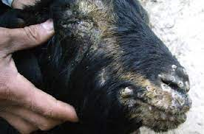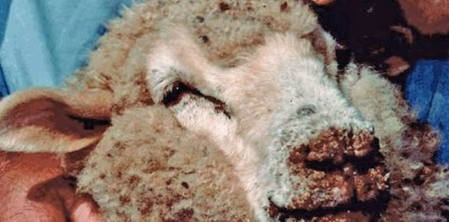

Оспа овец и коз – вирусное контагиозное заболевание, характеризующееся лихорадкой, образованием уплотнений или узелков, пузырьков на коже, наличием поражений внутренних органов, особенно легких.
К заболеванию восприимчивы:
овцы всех пород и возрастов, особенно тонкорунные и молодняк.
Источником инфекции:
в естественных условиях овцы чаще заражаются при контакте здоровых животных с больными. При поражении молочной железы вирус выделяется с молоком.
Факторами передачи возбудителя:
являются корма, навоз, загрязненные выделениями больных животных. Переносчиками возбудителя могут быть животные других видов и люди.
Симптомы и течение болезни:
Угнетение, повышенная температура тела до 42ᵒС, снижение аппетита, отеки век, из глаз и носа появляются истечения, дыхание у овец становится затрудненным и сопящим. Появляется оспенная сыпь на голове, губах, вокруг глаз, на внутренней поверхности передних и задних конечностей, на мошонке.
Профилактические мероприятия:
Вакцинация восприимчивых животных против оспы.
Для предупреждения возникновения оспы и недопущения ее распространения руководители хозяйств, других сельскохозяйственных предприятий и организаций, а также граждане-владельцы овец обязаны:
- не допускать ввода (ввоза) в хозяйство, на ферму, отделение, в отару и населенный пункт — овец, а также кормов и инвентаря из хозяйств, неблагополучных по оспе овец
- всех вновь поступающих в хозяйство овец содержат изолированно в течение 30 дней
- постоянно содержать в надлежащем ветеринарно-санитарном состоянии пастбища, места поения, животноводческие помещения, а также осуществлять другие мероприятия предусмотренные Законом РФ « О ветеринарии»
- закрепить за отарами постоянный обслуживающий персонал, а также пастбищные участки, места поения и пути перегона
- обеспечить систематическое ветеринарное наблюдение за состоянием овец
В случае подозрения на заболевание оспой овец и коз больных животных изолируют, об этом ставят в известность ГБУ АО «РСББЖ по Зейскому и Магдагачинскому районам»
адрес: Шевченко 10
тел. 8-41658-2-4982
е-mail: zeyavets@mail.ru

Режим работы:
Пн-Пт: 8.00-16.00
ОБЕД: 12.00-13.00
Сб: 8.00-14.00

